KUR’AN’IN MANEVÎ İKLİMİYLE BULUŞALIM
25. 06. 2021
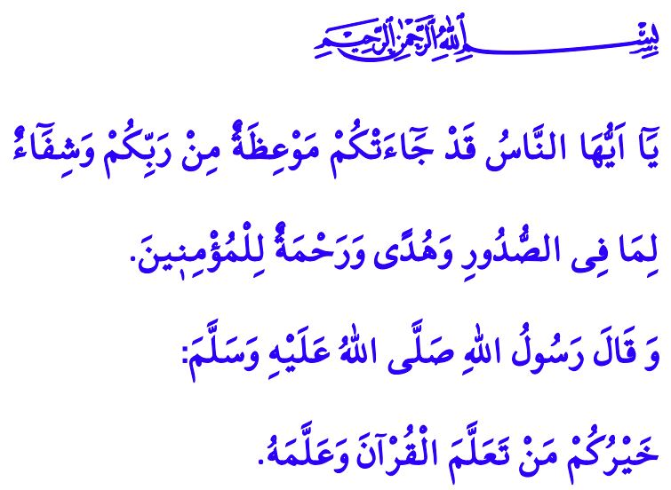

Muhterem Müslümanlar!
Medine’nin huzur dolu günlerinden biriydi. Peygamber Efendimiz (s.a.s), Abdullah b. Mesûd’u çağırdı ve ona şöyle seslendi: “Ey Abdullah! Bana Kur’an oku.” Bir an şaşkınlık yaşayan Abdullah, “Yâ Resûlallah, Kur’an size indirilmişken, ben mi size okuyayım?” diye cevap verdi. Allah Resûlü, “Evet, ben Kur’an’ı başkasından dinlemeyi çok seviyorum.” buyurdu. Abdullah b. Mesûd, Nisâ Suresi’nden okumaya başladı. Nihayet,
“Her ümmetten bir şahit getirdiğimiz ve seni de onların üzerine bir şahit yaptığımız zaman, bakalım onların hâli nice olacak!”1 ayetine gelince Rahmet Elçisi’nin gözlerinden yaşlar süzülmeye başladı ve “Bu kadar yeter.” buyurdu. 2

Aziz Müminler!
Kur’an; Allah’ın kitabı, sözlerin en güzeli ve en doğrusudur. O, bizi en doğru yola ileten şifa kaynağımız, hidayet rehberimiz ve rahmet vesilemizdir. Nitekim bir ayet-i kerimede şöyle buyurulmaktadır: “Ey insanlar! İşte size Rabbinizden bir öğüt, kalplere bir şifâ ve inananlar için yol gösterici bir rehber ve rahmet olan Kur’an geldi.” 3
Evet! Kur’an-ı Kerim, insanları inançsızlığın karanlıklarından hidayetin aydınlığına çıkarmak için Yüce Allah’tan gelen eşsiz bir hitaptır. Daralan gönüllerimize ferahlık veren Rahmânî bir ses ve nefestir. Sevgili Peygamberimizin ümmetine bıraktığı en değerli emanettir.

Kıymetli Müslümanlar!
Kur’an-ı Kerim’i okumak, doğru anlamak ve en güzel şekilde yaşamak hayatımızın ana gayesi olmalıdır. Göz aydınlığımız olan yavrularımızı Kur’an’ın manevî iklimiyle buluşturmak, onun mesajlarını, helal ve haramlarını evlatlarımıza öğretmek en büyük idealimiz olmalıdır. Unutmayalım ki çocuklarımız, Yüce Allah’ın bize birer emanetidir. Bu nadide emanete sahip çıkmak, onları Kur’an ve sünnetin rehberliğinde büyütmekle mümkündür. Yavrularımızı Allah’a kul, Resûlüllah’a ümmet olma şuuru kazanmış, güzel ahlaklı, vatanına, milletine ve insanlığa faydalı nesiller olarak yetiştirmek en önemli görevimizdir. Peygamberimizin buyurduğu gibi “Hiçbir anne baba çocuğuna güzel terbiyeden daha kıymetli bir bağışta bulunmamıştır.” 4

Kıymetli Müminler!
Çocuklarımızın Kur’an’la, ibadetle, Sevgili Peygamberimizin örnek hayatıyla buluşup tanışacakları güzel bir fırsat mevsimi yaklaşıyor. 5 Temmuz Pazartesi gününden itibaren yavrularımız, hem yüz yüze hem de çevrim içi olarak Yaz Kur’an Kurslarımız ile buluşacak inşallah. Bu vesileyle sizleri bir an önce cami ve Kur’an kurslarımıza başvurarak ya da Başkanlığımızın web sitesi üzerinden kayıt yaptırmaya davet ediyorum.
Geliniz, göz aydınlığımız ve yarınlarımız olan evlatlarımızı Allah’ın yeryüzündeki manevî sofrası Kur’an’la nimetlendirelim. Gönüllerinin ve zihinlerinin Kur’an’ın nuruyla aydınlanmasına öncülük edelim. Masum yüreklerine Allah ve Resûlü’nün, İslam ve Kur’an’ın sevgisini nakşetmeye vesile olalım.
Hutbemi Peygamber Efendimiz (s.a.s)’in şu hadisiyle bitiriyorum: “Sizin en hayırlınız, Kur’an’ı öğrenen ve öğretendir.” 5
1 Nisâ, 4/41.
2 Buhârî, Fedâilü’l-Kur’ân, 33.
3 Yûnus,10/57.
4 Tirmizî, Birr, 33.
5 Tirmizî, Fedâilü’l-Kur’ân, 15.
Din Hizmetleri Genel Müdürlüğü

